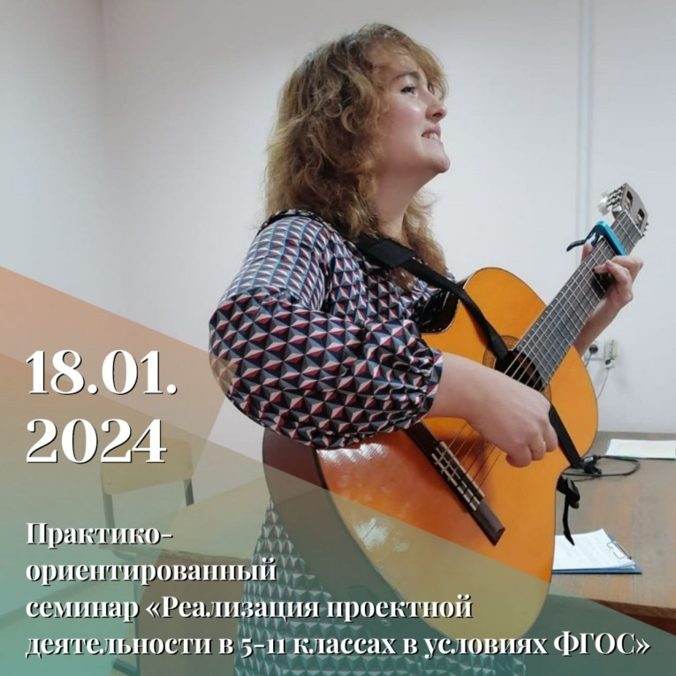
В рамках деятельности городского профессионального методического объединения учителей русского языка и литературы 18 января в МАОУ ДПО ИПК состоялся семинар «Реализация проектной деятельности в 5-11 классах в условиях ФГОС».
На семинаре обсуждались такие темы, как организация проектной и исследовательской деятельности учащихся, формирование навыков проектной деятельности на уроках литературы, возможности использования информационных технологий при подготовке итоговых индивидуальных проектов, выбор темы проекта и создание продукта.
📍Опытом организации работы над проектом поделилась Журавлёва Юлиана Юрьевна (МАОУ «СОШ № 112).
📍Разнообразные приёмы, способствующие формированию навыков проектной деятельности, представила Кухаренко Татьяна Владимировна (МБ НОУ «Гимназия № 59»).
📍Как подготовить и провести урок-проект, в чём особенности такого урока показала Шипнягова Ирина Францевна (МБОУ «Гимназия № 73»).
📍Возможности использования информационных технологий при подготовке итоговых проектов раскрыла Кузнецова Ирина Геннадьевна (МБОУ «Лицей № 46»).
📍Как выбрать тему проекта и создать продукт, который будет иметь практическую значимость, поделилась Гольцова Екатерина Георгиевна (МБ НОУ «Гимназия № 70»).
📍Малышкина Елена Владимировна (МБОУ «Лицей №46») представила опыт работы с обучающимися над созданием индивидуальных итоговых проектов, направленных на расширение представления об авторской песне.
Кроме того, на семинаре были представлены продукты проектной деятельности учащихся, вызвавшие большой интерес: трубка Тараса Бульбы, карта «География романа «Война и мир», сборник стихов новокузнецкого поэта Евгения Тельгерекова, методические рекомендации «Как подготовиться к ЕГЭ по литературе», «Сценарий литературного вечера, посвящённого 200-летию Ф.М. Достоевского», иллюстрации к роману «Герой нашего времени» ученицы 9 класса, автора проекта «Герои Лермонтова глазами современников».
Методист НМО МАОУ ДПО ИПК, руководитель ГПМО учителей русского языка и литературы Введенская Л.В.

